【巩固练习】
一、选择题
1. （2015•莆田）如图，AE∥DF，AE=DF，要使△EAC≌△FDB，需要添加下列选项中的（ ）
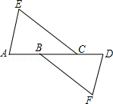
A．AB=CD B． EC=BF C． ∠A=∠D D． AB=BC
2. 如图，已知AB＝CD，AD＝BC，则下列结论中错误的是（ ）
A.AB∥DC B.∠B＝∠D C.∠A＝∠C D.AB＝BC
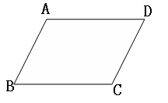
3. （2016春•成安县期末）如图，由∠1＝∠2，BC＝DC，AC=EC，得△ABC≌△EDC的根据是（ ）
A.SAS B.ASA C.AAS D.SSS
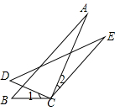
4. 如图，AB、CD、EF相交于O，且被O点平分，DF＝CE，BF＝AE，则图中全等三角形的对数共有（ ）
A. 1对 B. 2对 C. 3对 D. 4对
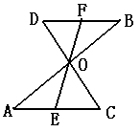
5. 如图，将两根钢条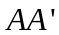，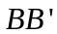的中点O连在一起，使，可以绕着点O自由转动，就做成了一个测量工件，则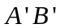的长等于内槽宽AB，那么判定△OAB≌△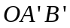的理由是( )
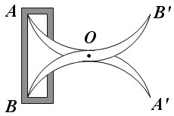
A.边角边 B.角边角 C.边边边 D.角角边
6. 如图，已知AB⊥BD于B，ED⊥BD于D，AB＝CD，BC＝ED，以下结论不正确的是（ ）
A.EC⊥AC B.EC＝AC C.ED ＋AB ＝DB D.DC ＝CB
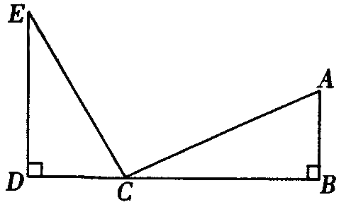

二、填空题
7. 如图，AB＝CD，AC＝DB，∠ABD＝25°，∠AOB＝82°，则∠DCB＝_________.
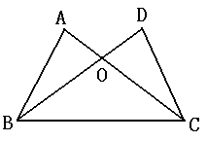
8. 如图，在四边形ABCD中，对角线AC、BD互相平分，则图中全等三角形共有_____对.
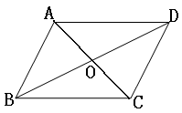
9. （2016•牡丹江）如图，AD和CB相交于点E，BE=DE，请添加一个条件，使△ABE≌△CDE（只添一个即可），你所添加的条件是 ．
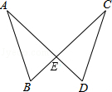
10. 如图，AC＝AD，CB＝DB，∠2＝30°，∠3＝26°，则∠CBE＝_______.
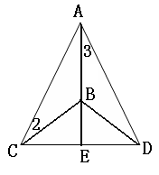
11. 如图，点D在AB上，点E在AC上，CD与BE相交于点O，且AD＝AE，AB＝AC，若∠B ＝20°，则∠C＝_______．
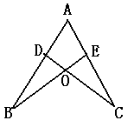
12. 已知，如图，AB＝CD，AC＝BD，则△ABC≌ ，△ADC≌ .
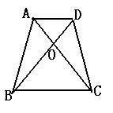

三、解答题
13. （2014春•章丘市校级期中）如图A、B两点分别位于一座小山脚的两端，小明想要测量A、B两点间的距离，请你帮他设计一个测量方案，测出AB的距离．并说明其中的道理．
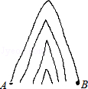
14. 已知：如图，AB∥CD，AB＝CD．求证：AD∥BC．
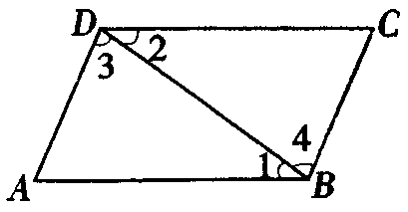
分析：要证AD∥BC，只要证∠______＝∠______，
又需证______≌______．
证明：∵ AB∥CD （ ），
∴ ∠______＝∠______ （ ），
在△______和△______中，
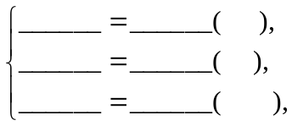
∴ Δ______≌Δ______ （ ）．
∴ ∠______＝∠______ （ ）．
∴ ______∥______（ ）．
- 如图，已知AB＝DC，AC＝DB，BE＝CE求证：AE＝DE.
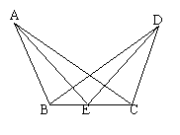

- 【答案与解析】
一.选择题
1. 【答案】A；
【解析】解：∵AE∥FD，
∴∠A=∠D，
∵AB=CD，
∴AC=BD，
在△AEC和△DFB中，
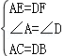，
∴△EAC≌△FDB（SAS），
故选：A．
2. 【答案】D；
【解析】连接AC或BD证全等.
3. 【答案】A；
【解析】通过等量加等量得到∠BCA=∠DCE, 从而由SAS定理判定全等.
4. 【答案】C；
【解析】△DOF≌△COE，△BOF≌△AOE，△DOB≌△COA.
5. 【答案】A；
【解析】将两根钢条，的中点O连在一起，说明OA＝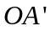，OB＝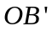，再由对顶角相等可证.
6. 【答案】D；
【解析】△ABC≌△EDC，∠ECD＋∠ACB＝∠CAB＋∠ACB＝90°，所以EC⊥AC，ED ＋AB ＝BC＋CD＝DB.
二.填空题
7. 【答案】66°；
【解析】可由SSS证明△ABC≌△DCB，∠OBC＝∠OCB＝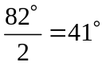， 所以∠DCB＝
∠ABC＝25°＋41°＝66°
8. 【答案】4；
【解析】△AOD≌△COB，△AOB≌△COD，△ABD≌△CDB，△ABC≌△CDA.
9. 【答案】AE=CE；
【解析】由题意得，BE=DE，∠AEB=∠CED（对顶角），可选择利用SAS进行全等的判定，答案不唯一．
10.【答案】56°；
【解析】∠CBE＝26°＋30°＝56°.
11.【答案】20°；
【解析】△ABE≌△ACD（SAS）
12.【答案】△DCB，△DAB；
【解析】注意对应顶点写在相应的位置上.
三.解答题
13.【解析】
解：如图所示：在AB下方找一点O，连接BO，并延长使BO=B′O，连接AO，并延长使AO=A′O，
在△AOB和△A′OB′中：
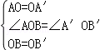，
∴△AOB≌△A′OB′（SAS），
∴AB=A′B′，
量出A′B′的长即可．
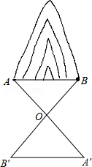
14. 【解析】
3，4；
ABD，CDB；
已知；
1，2；两直线平行，内错角相等；
ABD，CDB；
AB，CD，已知；
∠1＝∠2，已证；
BD＝DB，公共边；
ABD，CDB，SAS；
3，4，全等三角形对应角相等；
AD，BC，内错角相等，两直线平行.

15.【解析】
证明：在△ABC和△DCB中
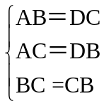
∴△ABC≌△DCB（SSS）
∴∠ABC＝∠DCB，
在△ABE和△DCE中
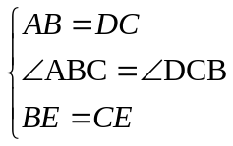
∴△ABE≌△DCE（SAS）
∴AE＝DE.

【巩固练习】
一、选择题
1. （2015•莆田）如图，AE∥DF，AE=DF，要使△EAC≌△FDB，需要添加下列选项中的（ ）
A．AB=CD B． EC=BF C． ∠A=∠D D． AB=BC
2. 如图，已知AB＝CD，AD＝BC，则下列结论中错误的是（ ）
A.AB∥DC B.∠B＝∠D C.∠A＝∠C D.AB＝BC
3. （2016春•成安县期末）如图，由∠1＝∠2，BC＝DC，AC=EC，得△ABC≌△EDC的根据是（ ）
A.SAS B.ASA C.AAS D.SSS
4. 如图，AB、CD、EF相交于O，且被O点平分，DF＝CE，BF＝AE，则图中全等三角形的对数共有（ ）
A. 1对 B. 2对 C. 3对 D. 4对
5. 如图，将两根钢条，的中点O连在一起，使，可以绕着点O自由转动，就做成了一个测量工件，则的长等于内槽宽AB，那么判定△OAB≌△的理由是( )
A.边角边 B.角边角 C.边边边 D.角角边
6. 如图，已知AB⊥BD于B，ED⊥BD于D，AB＝CD，BC＝ED，以下结论不正确的是（ ）
A.EC⊥AC B.EC＝AC C.ED ＋AB ＝DB D.DC ＝CB

二、填空题
7. 如图，AB＝CD，AC＝DB，∠ABD＝25°，∠AOB＝82°，则∠DCB＝_________.
8. 如图，在四边形ABCD中，对角线AC、BD互相平分，则图中全等三角形共有_____对.
9. （2016•牡丹江）如图，AD和CB相交于点E，BE=DE，请添加一个条件，使△ABE≌△CDE（只添一个即可），你所添加的条件是 ．
10. 如图，AC＝AD，CB＝DB，∠2＝30°，∠3＝26°，则∠CBE＝_______.
11. 如图，点D在AB上，点E在AC上，CD与BE相交于点O，且AD＝AE，AB＝AC，若∠B ＝20°，则∠C＝_______．
12. 已知，如图，AB＝CD，AC＝BD，则△ABC≌ ，△ADC≌ .

三、解答题
13. （2014春•章丘市校级期中）如图A、B两点分别位于一座小山脚的两端，小明想要测量A、B两点间的距离，请你帮他设计一个测量方案，测出AB的距离．并说明其中的道理．
14. 已知：如图，AB∥CD，AB＝CD．求证：AD∥BC．
分析：要证AD∥BC，只要证∠______＝∠______，
又需证______≌______．
证明：∵ AB∥CD （ ），
∴ ∠______＝∠______ （ ），
在△______和△______中，
∴ Δ______≌Δ______ （ ）．
∴ ∠______＝∠______ （ ）．
∴ ______∥______（ ）．
15. 如图，已知AB＝DC，AC＝DB，BE＝CE求证：AE＝DE.
【答案与解析】
一.选择题
1. 【答案】A；
【解析】解：∵AE∥FD，
∴∠A=∠D，
∵AB=CD，
∴AC=BD，
在△AEC和△DFB中，
，
∴△EAC≌△FDB（SAS），
故选：A．
2. 【答案】D；
【解析】连接AC或BD证全等.
3. 【答案】A；
【解析】通过等量加等量得到∠BCA=∠DCE, 从而由SAS定理判定全等.
4. 【答案】C；
【解析】△DOF≌△COE，△BOF≌△AOE，△DOB≌△COA.
5. 【答案】A；
【解析】将两根钢条，的中点O连在一起，说明OA＝，OB＝，再由对顶角相等可证.
6. 【答案】D；
【解析】△ABC≌△EDC，∠ECD＋∠ACB＝∠CAB＋∠ACB＝90°，所以EC⊥AC，ED ＋AB ＝BC＋CD＝DB.
二.填空题
7. 【答案】66°；
【解析】可由SSS证明△ABC≌△DCB，∠OBC＝∠OCB＝， 所以∠DCB＝
∠ABC＝25°＋41°＝66°
8. 【答案】4；
【解析】△AOD≌△COB，△AOB≌△COD，△ABD≌△CDB，△ABC≌△CDA.
9. 【答案】AE=CE；
【解析】由题意得，BE=DE，∠AEB=∠CED（对顶角），可选择利用SAS进行全等的判定，答案不唯一．
10.【答案】56°；
【解析】∠CBE＝26°＋30°＝56°.
11.【答案】20°；
【解析】△ABE≌△ACD（SAS）
12.【答案】△DCB，△DAB；
【解析】注意对应顶点写在相应的位置上.
三.解答题
13.【解析】
解：如图所示：在AB下方找一点O，连接BO，并延长使BO=B′O，连接AO，并延长使AO=A′O，
在△AOB和△A′OB′中：
，
∴△AOB≌△A′OB′（SAS），
∴AB=A′B′，
量出A′B′的长即可．
14. 【解析】
3，4；
ABD，CDB；
已知；
1，2；两直线平行，内错角相等；
ABD，CDB；
AB，CD，已知；
∠1＝∠2，已证；
BD＝DB，公共边；
ABD，CDB，SAS；
3，4，全等三角形对应角相等；
AD，BC，内错角相等，两直线平行.

15.【解析】
证明：在△ABC和△DCB中
∴△ABC≌△DCB（SSS）
∴∠ABC＝∠DCB，
在△ABE和△DCE中
∴△ABE≌△DCE（SAS）

